Отчёт по практической работе в Cisco Packet Tracer
Билет № 3. Коммутатор и ARP-шторм
Выполнила: Леконцева Камилла Группа: 26/1

Задание
Собрать сеть из 4 ПК, 2 коммутаторов и маршрутизатора; изучить MAC-таблицы и flooding, зафиксировать ARP-запрос и ответ в симуляции; половину ПК настроить вручную, половину по DHCP; настроить NAT/PAT, DNS, проверить HTTP/HTTPS; описать изменение инкапсуляции.

Схема и адресация
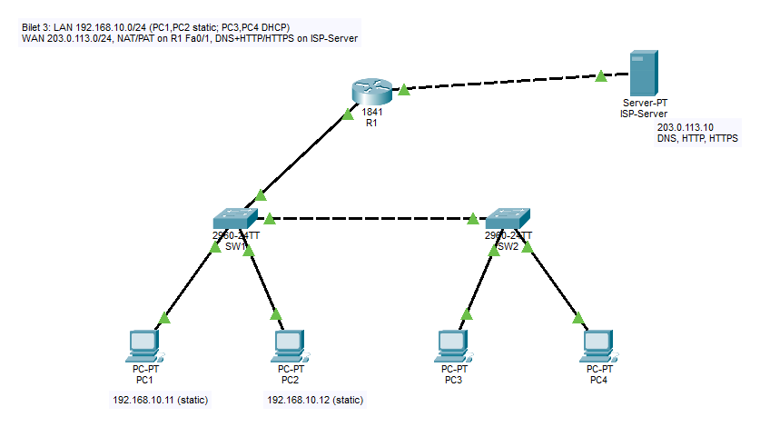

Сеть 192.168.10.0/24, шлюз 192.168.10.1 (R1 Fa0/0). PC1 = .11 и PC2 = .12 вручную, PC3 и PC4 по DHCP (пул .100–.254). Коммутаторы соединены перекрёстным кабелем Fa0/23–Fa0/23. Сервер 203.0.113.10 (DNS, HTTP, HTTPS) подключён к R1 Fa0/1.

Настройка
1. R1 → Config: Fa0/0 192.168.10.1/24, Fa0/1 203.0.113.1/24.
2. PC1, PC2 → IP Configuration → Static; PC3, PC4 → DHCP.
3. Сервер → Services → DNS (www.bilet3.net, site.bilet3.net) и HTTP (HTTP и HTTPS включены).
4. R1 → CLI: DHCP-пул и PAT.
R1 → CLI (кратко):
ip dhcp excluded-address 192.168.10.1 192.168.10.99
ip dhcp pool LAN
network 192.168.10.0 255.255.255.0
default-router 192.168.10.1
dns-server 203.0.113.10
access-list 1 permit 192.168.10.0 0.0.0.255
ip nat inside source list 1 interface FastEthernet0/1 overload

MAC-таблицы и ARP
SW1# show mac address-table:
Mac Address Table
-------------------------------------------
Vlan Mac Address Type Ports
---- ----------- -------- -----
1 0001.c7b5.ce17 DYNAMIC Fa0/23
1 0060.47b1.2701 DYNAMIC Fa0/24
1 00d0.ba99.3412 DYNAMIC Fa0/2
1 00d0.d38d.a7e8 DYNAMIC Fa0/1
1 00e0.a311.c28a DYNAMIC Fa0/23
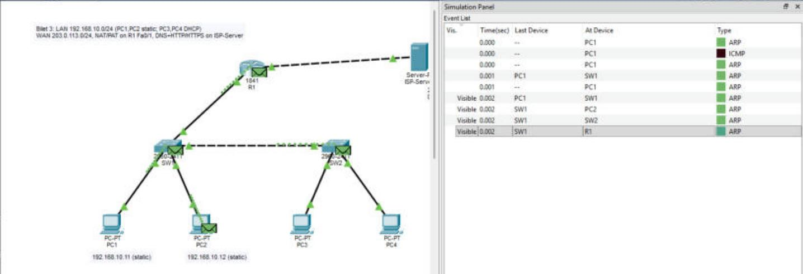

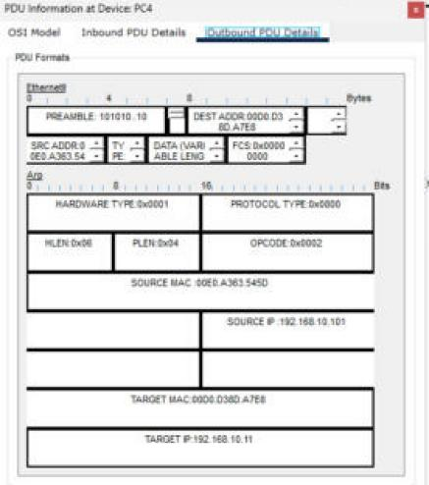

Коммутатор запоминает MAC-адрес отправителя и порт. Кадр с неизвестным или широковещательным адресом он рассылает во все порты (flooding). ARP-запрос «у кого 192.168.10.101?» уходит всем узлам, а ответ PC4 приходит только к PC1. Если бы коммутаторы были соединены в кольцо без STP, широковещательные кадры ходили бы по кругу бесконечно — это и есть ARP-шторм.

DHCP, NAT, DNS, HTTP
R1# show ip dhcp binding:
IP address Client-ID/ Lease expiration Type
Hardware address
192.168.10.101 00E0.A363.545D -- Automatic
192.168.10.100 00E0.A311.C28A -- Automatic
PC1> nslookup site.bilet3.net:
Server: [203.0.113.10]
Address: 203.0.113.10
Non-authoritative answer:
Name: www.bilet3.net
Address: 203.0.113.10
Aliases: www.bilet3.net
C:\>
R1# show ip nat translations:
Pro Inside global Inside local Outside local Outside global
icmp 203.0.113.1:10 192.168.10.11:10 203.0.113.10:10 203.0.113.10:10
icmp 203.0.113.1:11 192.168.10.11:11 203.0.113.10:11 203.0.113.10:11
icmp 203.0.113.1:12 192.168.10.11:12 203.0.113.10:12 203.0.113.10:12
icmp 203.0.113.1:16 192.168.10.11:16 203.0.113.10:16 203.0.113.10:16
icmp 203.0.113.1:17 192.168.10.11:17 203.0.113.10:17 203.0.113.10:17
icmp 203.0.113.1:18 192.168.10.11:18 203.0.113.10:18 203.0.113.10:18
udp 203.0.113.1:1024 192.168.10.12:1025 203.0.113.10:53 203.0.113.10:53
udp 203.0.113.1:1025 192.168.10.11:1025 203.0.113.10:53 203.0.113.10:53
udp 203.0.113.1:1026 192.168.10.11:1026 203.0.113.10:53 203.0.113.10:53
udp 203.0.113.1:1027 192.168.10.11:1027 203.0.113.10:53 203.0.113.10:53
...

Изменение инкапсуляции
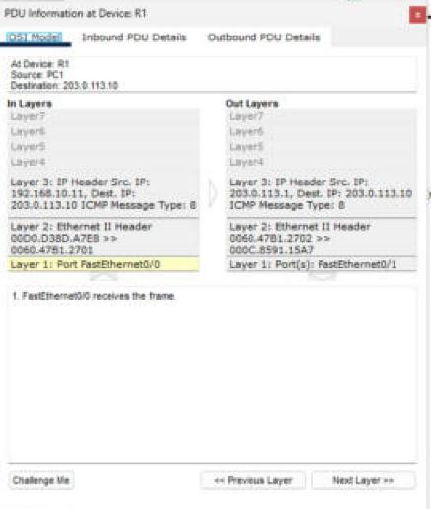

На ПК данные упаковываются в IP-пакет и Ethernet-кадр с MAC шлюза. Коммутатор кадр не меняет, только пересылает. Маршрутизатор снимает кадр, меняет в IP-заголовке адрес источника (NAT) и TTL, затем строит новый кадр с MAC-адресами следующего участка.

Вывод
Коммутаторы изучают MAC-адреса и рассылают неизвестные кадры во все порты. ARP находит MAC по IP-адресу широковещательным запросом. DHCP, NAT, DNS, HTTP и HTTPS работают.

